[复旦大学团队被指"复制粘贴"图片，高分论文存疑](https://mp.weixin.qq.com/s?__biz=MzkyNTc2OTI4Mw==&mid=2247492843&idx=3&sn=8a4b4b3144309673abdb8f65a29bcdcb)

[慧眼学术](javascript:void(0);)2025-04-19 17:51:05中国香港





**论文信息**

2015年11月，**复旦大学聚合物分子工程国家重点实验室**在Advanced Materials期刊上发表一篇标题为“Carbon-Dot-Based Nanosensors for the Detection of Intracellular Redox State”**用于检测细胞内氧化还原状态的碳点纳米传感器**的论文被质疑。

doi: 10.1002/adma.201503662

第一作者：复旦大学 Ye Liu

通讯作者：复旦大学 Wuli Yang （音译：杨武利）

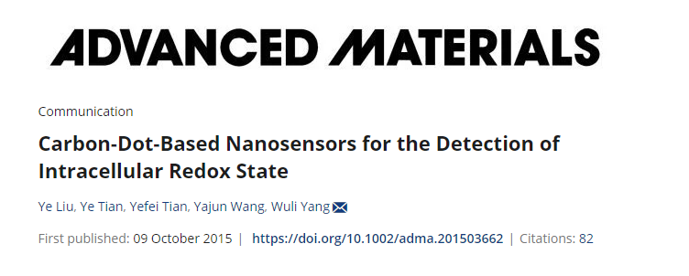

**质疑信息**

**2025年4月，Tanacetum macrophyllum在 Pubpeer 论坛上发表评论：**

图 3A

有些图像是相同的，但它们应该是用不同类型的碳点处理 Hela 细胞后得到的。

我在下面的彩色方框中强调了这些问题。作者们能否发表意见？

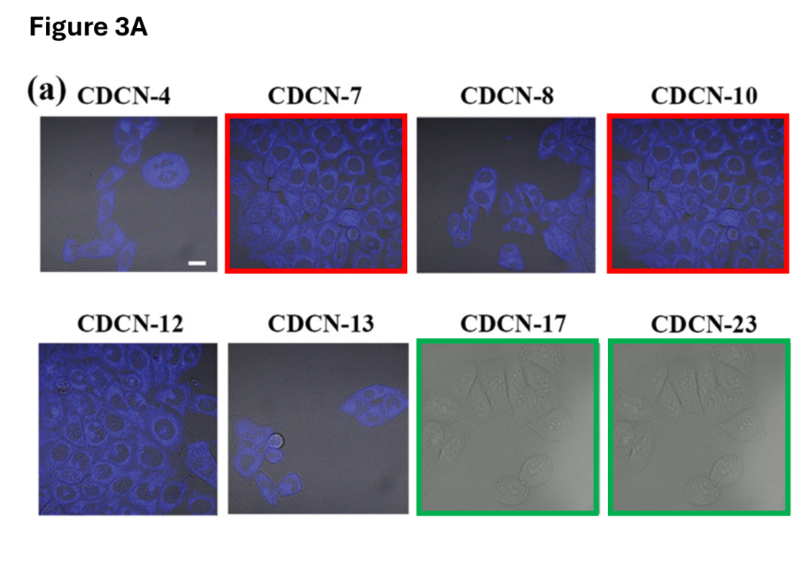

图 2C

有些管子的照片是相同的，但描述为含有不同类型的碳点。

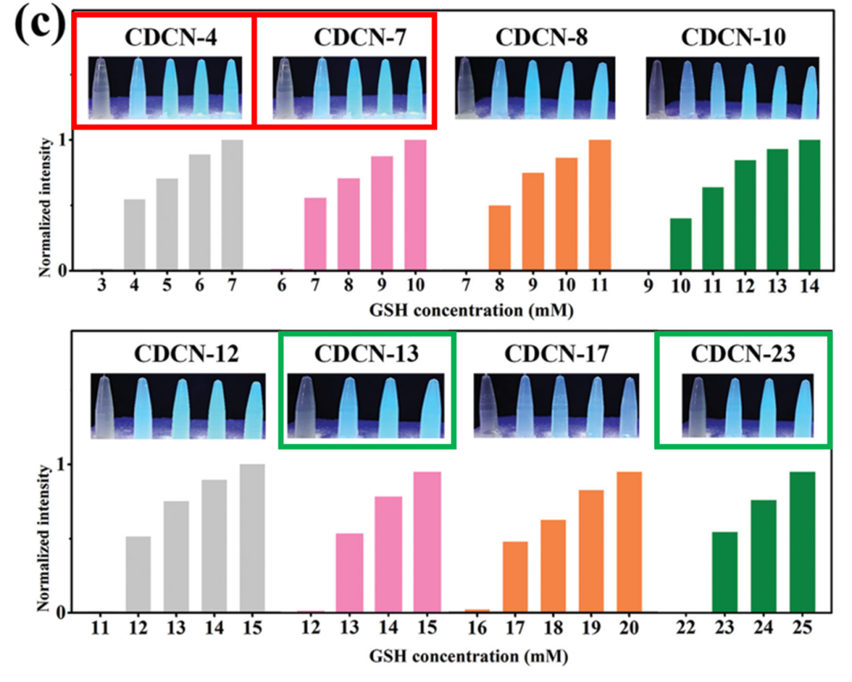

消息来源：

https://pubpeer.com/publications/8BE51FB11E264134FE1436C3954C1C

声明：

若认为本内容侵犯您或者单位的权益，请速与我们联系并详述侵权情况。我们将依法快速处理，移除涉嫌侵权内容。

联系QQ   1729349097

**往期推荐:**

[引爆全网的学术不端克星神器！一键本地检测，全网最低价，再也不用担心图片误用和第三方图片造假的神器来啦](https://mp.weixin.qq.com/s?__biz=MzkyNTc2OTI4Mw==&mid=2247484961&idx=1&sn=d8a51a591fb0c959e88bc92de949b52c&scene=21#wechat_redirect)

[委员建议：将学术不端行为与其他造假行为一样入“罪”](https://mp.weixin.qq.com/s?__biz=MzkyNTc2OTI4Mw==&mid=2247491231&idx=1&sn=bf06908b0e9e428754f6000aee228d8e&scene=21#wechat_redirect)

[上海交通大学医学院附属新华医院妇产科研究：同一只小鼠跨组使用引发热议](https://mp.weixin.qq.com/s?__biz=MzkyNTc2OTI4Mw==&mid=2247491873&idx=1&sn=5a5a332536e5e553616a469db0ceaa34&scene=21#wechat_redirect)

[南京中医药大学附属医院放射科主任团队研究被指问题重重，多图重叠成焦点](https://mp.weixin.qq.com/s?__biz=MzkyNTc2OTI4Mw==&mid=2247491708&idx=2&sn=5338a9fdda1f2807a34fe1be499c78cf&scene=21#wechat_redirect)

[厦门大学附属翔安医院，宁波市医疗中心李惠利医院合作研究被指多处图片重叠与克隆](https://mp.weixin.qq.com/s?__biz=MzkyNTc2OTI4Mw==&mid=2247491914&idx=1&sn=f2421b6bcf3f228868d51e69904ab890&scene=21#wechat_redirect)